Добрый день! Продолжаем изучать тему «Основы МКТ и термодинамика».
Срок выполнения задания с 1-8 ноября. Выполнять в рабочей тетради по физике!
Группа 1101 выполняет задание на отдельных двойных листах
(у них тетради на проверке) Сдать на проверку при выходе на очное обучение.
Задание 1. Посмотрите видео-урок
https://www.youtube.com/watch?v=qfof6hzhHfA
Задание 2.Оформите в рабочей тетради конспект.
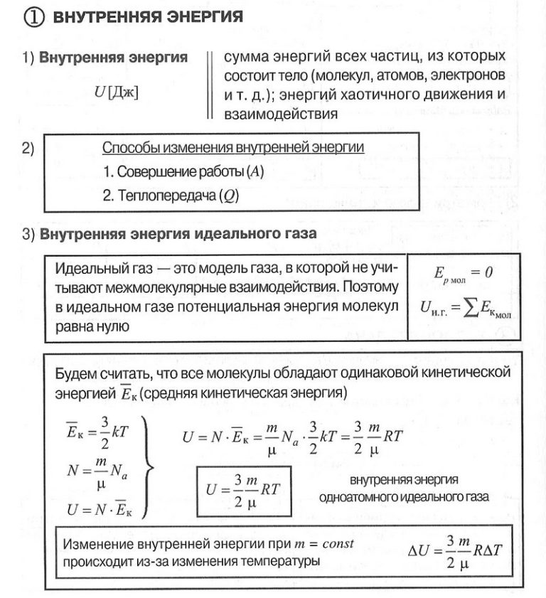

Задание 3. Посмотрите видео-урок
https://www.youtube.com/watch?v=K6x3zdCQx-8
Задание 4.Оформите в рабочей тетради конспект.

